连续投料粉碎机LF-05（新款）
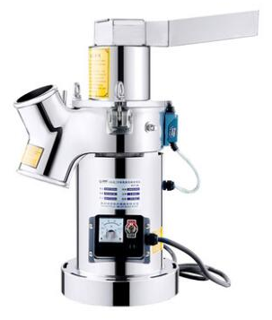
品名：连续投料粉碎机
型号：LF-05
电源：220V
功率：1800W
额定电流：8A
转速：2850r/min
传动方式：电机直连
产量：5-15Kg/h
细度：10-150目
入料方式：顶部入料
甩锤数量：6（组）
破碎齿：3（个）
粉碎原理：研磨式
重量：25KG
体积：550×300×530mm

1、原理：
连续投料粉碎机LF-05又被称为静音研磨粉碎机，是利用研磨作用来实现干性物料粉碎的设备。新款机型在原有的基础上增加了破碎齿盘，使得机器对于大块物料（例如三七）的破碎能力得到很大提升，并且粉碎细度和均匀度也得到了改善。新款的机器的锤头数量由老款的2组增加为6组，入料方式由侧面入料改为顶部入料，防止物料崩弹的同时破碎能力粉碎效果和效率得到了进一步提升。
整机由上下破碎齿、甩锤、研磨瓦等组成，物料通过投料口进入粉碎室，在甩锤和研磨瓦之间被挤压、撞击、研磨，由于甩锤运动的同时也引起了气流的流动，所以气流带动着被粉碎的物料经过筛网进入滤袋过滤，空气被排出，物料、粉尘被收集，完成粉碎。
2、应用：
本型粉碎机属连续投料粉碎机又称流水式粉碎机，主要用于粉碎干燥、非油性、非粘性的物质，更换粗网筛，可以适当粉碎略带油性或粘性的材质，实现中药材、矿物质、五谷杂粮、添加剂等干燥物质的连续性粉碎，操作便捷，细度可调。机器产量从几公斤到十几公斤不等（视物料情况而定），所以非常适合中试实验、小规模生产的用户，可广泛用于中药、西药、食品、饲料、化工、农业、科研院所、大专院校等行业，以及药店、药房、门诊部等用户使用。
3、特点：
1、细度高，对物料适应性强，该型机采用独te的研磨方式，尤其是难以粉碎的纤维性、高韧性物料、高硬度物料，均能获得良好的粉碎效果。
2、刀组为优质合金钢，耐磨性能好；研磨瓦按物料运动方式经严密计算后以一定角度排列，可加快粉碎速度、减少存渣量、延长使用使命。
3、稳定性好，噪音低，该型机采用了“匀向散力”的设计结构，所以无振动，不需固定，使用非常方便。
4、无粉尘，损耗低，易清理，安全性能高，该型机采用全封闭设计结构，无死角，并配备了无熔丝过载及误操作保护装置，确保了上述性能的实现。
5、筛网由硬质不锈钢材经精密打孔而成，孔密较大，粉末透过性较好，卫生耐用,可随意更换筛片实现不同的粉碎细度。
6、纯铜电机发热少，散热快。在正常投料下，粉碎机可不停工作1-5小时，休息0.5-1小时后,又可重新连续工作。

